神奈川県立保健福祉大学大学院 科目等履修生入学志願者用
健康診断書

フリガナ  氏名 |  | 性別 |  | 生 年 月 日
フリガナ  氏名 |  | 男・女 |  | 年 月 日
住所 | 〒 －
視力 | 右 ． （ ． ） |  | 聴力 |  | 右
視力 | 左 ． （ ． ） |  |  |  | 左
（X線検査）  撮影方法（ 直接 ・ 間接 ）  撮影年月日  撮影番号 No．  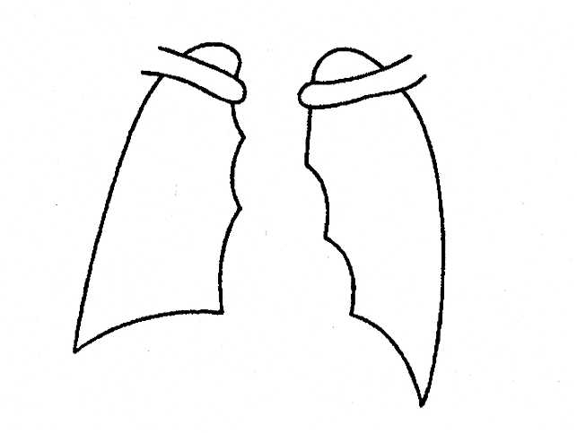 |  | （その他の疾病及び異常）  異常のない場合または特に記入事項のない場合は、その旨記入してください。
診断の結果上記のとおり相違ないことを証明する。
年 月 日

所在地
医療機関名
医師の氏名 印

